**Hướng dẫn cài đặt và sử dụng**

1. **Yêu cầu trước khi chạy trương chình**

* Cài đặt môi trường Java:

Link Download: <http://www.oracle.com/technetwork/java/javaee/downloads/index.html>

* Cấu hình Apache Tomcat:

Link Download: <http://tomcat.apache.org/download-80.cgi>

* Cài đặt Netbeans hoặc sử dụng Eclipse.

1. **Chạy chương trình**

B1: Import project *TH1_J2EE* vào Eclipse (hoặc Netbeans).

B2: Chạy chương trình đã import trên server (Run On Server).

B3: Trong mục chọn Server, ta chọn Apache 🡪 Tomcat Server và thêm đường dẫn tới thư mục Apache Tomcat đã tải về để cài đặt môi trường.

B4: Sau khi chạy server thành công, ta nhập đường dẫn <http://localhost:8080/TH1_J2EE/login.jsp> để bắt đầu sử dụng hệ thống.

1. **Sử dụng hệ thống**

* Để đăng nhập vào hệ thống, ta nhập Username là *admin* và Password là *123456*.

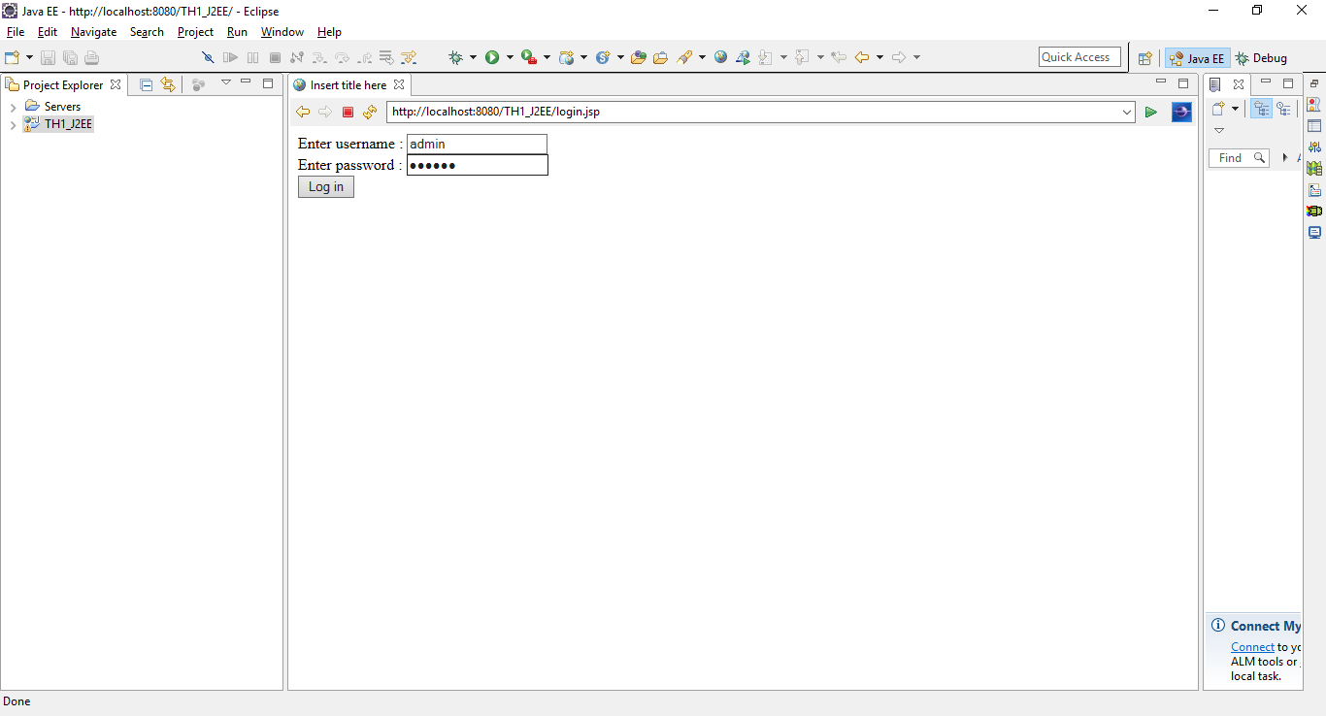

* Hệ thống có các thành phần và chức năng:

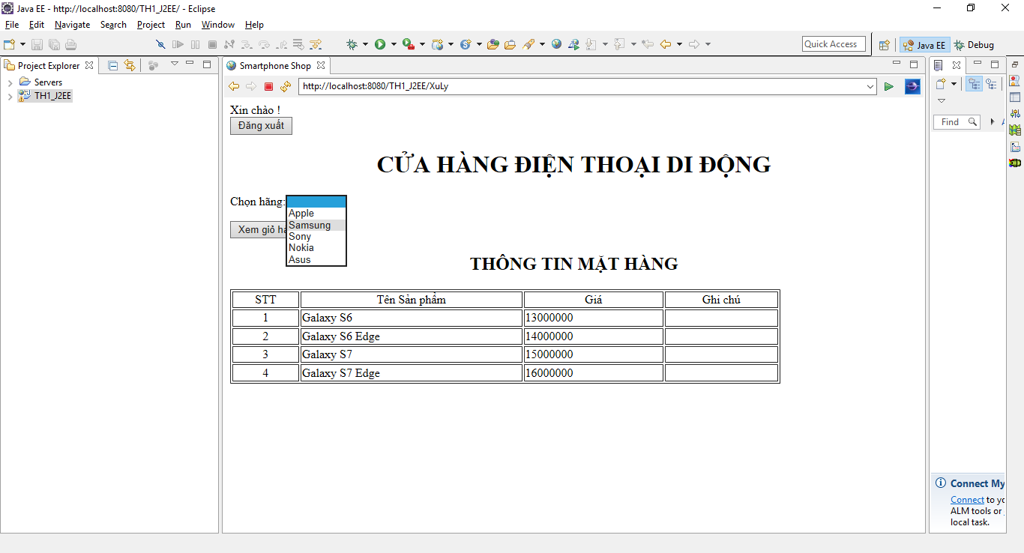

+ Đăng Xuất: Thoát ra khỏi hệ thống và quay lại màn hình Đăng nhập.

+ Xem giỏ hàng: Chọn hãng và nhấn vào nút *Xem giỏ hàng* để xem thông tin các mặt hàng tương ứng.